Санкт-Петербургский политехнический университет Петра Великого

Институт компьютерных наук и технологий

Кафедра компьютерных систем и программных технологий

**Лабораторная работа 9**

**Предмет: Проектирование реконфигурируемых гибридных вычислительных систем**

**Тема: Optimizing array structures**

**Задание 2**

Выполнил студент гр. 3540901/81501 Селиверстов С.А.

(подпись)

Руководитель Антонов А.П.

(подпись)

“___” ________________2019 г.

Санкт – Петербург

2020

Оглавление

1. Задание 5

1. Часть 1 13

1.1 Исходный код 13

1.2 Решение 1а 14

1.2.1 Моделирование 14

1.2.2 Синтез 14

1.3 Решение 2а 16

1.3.1 Параметры решения 16

1.3.2 Синтез 17

1.3.3 Выводы по решению 19

1.4 Решение 3а 19

1.4.1 Параметры решения 19

1.4.2 Синтез 20

1.4.3 Выводы по решению 22

1.5 Решение 4а 23

1.5.1 Параметры решения 23

1.5.2 Синтез 23

1.5.3 Выводы по решению 26

1.6 Решение 5а 26

1.6.1 Параметры решения 26

1.6.2 Синтез 27

1.6.3 Выводы по решению 29

1.7 Решение 6а 29

1.7.1 Параметры решения 29

1.7.2 Синтез 30

1.7.3 Выводы по решению 32

1.8 Решение 7а 32

1.8.1 Параметры решения 32

1.8.2 Синтез 33

1.8.3 Выводы по решению 35

1.9 Выводы по первой части 35

2. Часть 2 36

2.2 Решение 1b 37

2.2.1 Моделирование 37

2.2.2 Синтез 37

2.3 Решение 2b 39

2.3.1 Параметры решения 39

2.3.2 Синтез 40

2.3.3 Выводы по решению 42

2.4 Решение 3b 42

2.4.1 Параметры решения 42

2.4.2 Синтез 43

2.4.3 Выводы по решению 45

2.5 Решение 4b 46

2.5.1 Параметры решения 46

2.5.2 Синтез 46

2.5.3 Выводы по решению 49

2.6 Решение 5b 50

2.6.1 Параметры решения 50

2.6.2 Синтез 50

2.6.3 Выводы по решению 52

2.7 Решение 6b 53

2.7.1 Параметры решения 53

2.7.2 Синтез 53

2.7.3 Выводы по решению 55

2.8 Решение 7b 56

2.8.1 Параметры решения 56

2.8.2 Синтез 56

2.8.3 Выводы по решению 58

2.9 Сравнение решений 59

2.10 Решение 8b 59

2.10.1 Параметры решения 59

2.10.2 Синтез 60

2.10.3 Выводы по решению 62

# 1. Задание

* Создать проект lab9_2
* Микросхема: xa7a12tcsg325-1q

ЧАСТЬ 1

* Создать функцию

*foo_a: входной массив short d_in[N]; выходной массив short d_out [N/4].*

*for (short i=0; i<N/4; i++){*

*d_out[i] = d_in[i]*d_in[i+8] + d_in[i+4]*d_in[i+12];*

*}*

*N=16*

* Создать тест lab9_2_test.c для проверки функции. Осуществить моделирование (с выводом результатов в консоль)
* Исследование:
* Solution_1а
  + задать: clock period 10; clock_uncertainty 0.1
  + установить реализацию bram; RAM_1P_BRAM для входного (и выходного) массива
  + осуществить синтез для:
    - привести в отчете:
      * performance estimates=>summary (timing, latency)
      * utilization estimates=>summary
      * performance Profile
      * Resource profile
      * scheduler viewer (выполнить Zoom to Fit)
        + На скриншоте показать Latency
        + На скриншоте показать Initiation Interval
      * resource viewer (выполнить Zoom to Fit)
        + На скриншоте показать Latency
        + На скриншоте показать Initiation Interval
* Solution_2а
  + задать: clock period 10; clock_uncertainty 0.1
  + установить реализацию ap_memory; RAM_1P для входного (и выходного) массива
  + осуществить синтез для:
    - привести в отчете:
      * performance estimates=>summary (timing, latency)
      * utilization estimates=>summary
      * performance Profile
      * Resource profile
      * scheduler viewer (выполнить Zoom to Fit)
        + На скриншоте показать Latency
        + На скриншоте показать Initiation Interval
      * resource viewer (выполнить Zoom to Fit)
        + На скриншоте показать Latency
        + На скриншоте показать Initiation Interval
* Сравнить два решения (solution_1a и solution_2a) и сделать выводы: зависимость от типа интерфейса; объяснить количество использованных умножителей; объяснить (посчитать) число циклов Latency, II…
* Solution_3а
  + задать: clock period 10; clock_uncertainty 0.1
  + установить реализацию ap_memory; RAM_2P для входного массива
  + осуществить синтез для:
    - привести в отчете:
      * performance estimates=>summary (timing, latency)
      * utilization estimates=>summary
      * performance Profile
      * Resource profile
      * scheduler viewer (выполнить Zoom to Fit)
        + На скриншоте показать Latency
        + На скриншоте показать Initiation Interval
      * resource viewer (выполнить Zoom to Fit)
        + На скриншоте показать Latency
        + На скриншоте показать Initiation Interval
* Сравнить два решения (solution_2a и solution_3a) и сделать выводы: зависимость от типа интерфейса; объяснить количество использованных умножителей; объяснить (посчитать) число циклов Latency, II…
* Solution_4а
  + задать: clock period 10; clock_uncertainty 0.1
  + установить реализацию ap_memory; RAM_1P для входного массива
  + установить array_partition; block; factor =2 для входного массива
  + осуществить синтез для:
    - привести в отчете:
      * performance estimates=>summary (timing, latency)
      * utilization estimates=>summary
      * performance Profile
      * Resource profile
      * scheduler viewer (выполнить Zoom to Fit)
        + На скриншоте показать Latency
        + На скриншоте показать Initiation Interval
      * resource viewer (выполнить Zoom to Fit)
        + На скриншоте показать Latency
        + На скриншоте показать Initiation Interval
* Сравнить два решения (solution_3a и solution_4a) и сделать выводы: зависимость от типа интерфейса; объяснить количество использованных умножителей; объяснить (посчитать) число циклов Latency, II…
* Solution_5а
  + задать: clock period 10; clock_uncertainty 0.1
  + установить реализацию ap_memory; RAM_1P для входного и выходного массивов
  + установить array_partition; block; factor =4 для входного массива
  + осуществить синтез для:
    - привести в отчете:
      * performance estimates=>summary (timing, latency)
      * utilization estimates=>summary
      * performance Profile
      * Resource profile
      * scheduler viewer (выполнить Zoom to Fit)
        + На скриншоте показать Latency
        + На скриншоте показать Initiation Interval
      * resource viewer (выполнить Zoom to Fit)
        + На скриншоте показать Latency
        + На скриншоте показать Initiation Interval
* Сравнить два решения (solution_4a и solution_5a) и сделать выводы: зависимость от типа интерфейса; объяснить количество использованных умножителей; объяснить (посчитать) число циклов Latency, II…
* Solution_6а
  + задать: clock period 10; clock_uncertainty 0.1
  + установить реализацию ap_memory; RAM_2P для входного и выходного массивов
  + установить array_partition; block; factor =2 для входного массива
  + осуществить синтез для:
    - привести в отчете:
      * performance estimates=>summary (timing, latency)
      * utilization estimates=>summary
      * performance Profile
      * Resource profile
      * scheduler viewer (выполнить Zoom to Fit)
        + На скриншоте показать Latency
        + На скриншоте показать Initiation Interval
      * resource viewer (выполнить Zoom to Fit)
        + На скриншоте показать Latency
        + На скриншоте показать Initiation Interval
* Сравнить два решения (solution_5a и solution_6a) и сделать выводы: зависимость от типа интерфейса; объяснить количество использованных умножителей; объяснить (посчитать) число циклов Latency, II…
* Solution_7а
  + задать: clock period 10; clock_uncertainty 0.1
  + установить реализацию ap_memory; RAM_2P для входного и выходного массивов
  + установить array_partition; block; factor =4 для входного массива
  + осуществить синтез для:
    - привести в отчете:
      * performance estimates=>summary (timing, latency)
      * utilization estimates=>summary
      * performance Profile
      * Resource profile
      * scheduler viewer (выполнить Zoom to Fit)
        + На скриншоте показать Latency
        + На скриншоте показать Initiation Interval
      * resource viewer (выполнить Zoom to Fit)
        + На скриншоте показать Latency
        + На скриншоте показать Initiation Interval
* Сравнить два решения (solution_6a и solution_7a) и сделать выводы: зависимость от типа интерфейса; объяснить количество использованных умножителей; объяснить (посчитать) число циклов Latency, II…

Сделать сводную таблицу (*S_x/Latency/II – номер решения/Latency/II)*

|  |  |  |
| --- | --- | --- |
|  | RAM_1P | RAM_2P |
| Без block | *S_x/Latency/II* |  |
| block; factor =2 |  |  |
| block; factor =4 |  |  |

ЧАСТЬ 2

* Создать функцию

*foo_b: входной массив short d_in[N]; выходной массив short d_out [N].*

*for (short i=0; i<N/4; i++){*

*d_out[i] = d_in[i]*d_in[i+4];*

*d_out[i+1]= d_in[i+8]*d_in[i+12];*

*d_out[i+2]= d_in[i]*d_in[i+12];*

*d_out[i+3]= d_in[i+4]*d_in[i+8];*

*}*

*N=16*

* Solution_1b
  + задать: clock period 10; clock_uncertainty 0.1
  + установить реализацию ap_memory; RAM_1P для входного и выходного массивов
  + осуществить синтез для:
    - привести в отчете:
      * performance estimates=>summary (timing, latency)
      * utilization estimates=>summary
      * performance Profile
      * Resource profile
      * scheduler viewer (выполнить Zoom to Fit)
        + На скриншоте показать Latency
        + На скриншоте показать Initiation Interval
      * resource viewer (выполнить Zoom to Fit)
        + На скриншоте показать Latency
        + На скриншоте показать Initiation Interval
* Solution_2b
  + задать: clock period 10; clock_uncertainty 0.1
  + установить реализацию ap_memory; RAM_1P для входного и выходного массивов
  + установить array_partition; block; factor =4 для входного массива
  + осуществить синтез для:
    - привести в отчете:
      * performance estimates=>summary (timing, latency)
      * utilization estimates=>summary
      * performance Profile
      * Resource profile
      * scheduler viewer (выполнить Zoom to Fit)
        + На скриншоте показать Latency
        + На скриншоте показать Initiation Interval
      * resource viewer (выполнить Zoom to Fit)
        + На скриншоте показать Latency
        + На скриншоте показать Initiation Interval
* Сравнить два решения (solution_1b и solution_2b) и сделать выводы: зависимость от типа интерфейса; объяснить количество использованных умножителей; объяснить (посчитать) число циклов Latency, II…
* Solution_3b
  + задать: clock period 10; clock_uncertainty 0.1
  + установить реализацию ap_memory; RAM_1P для входного и выходного массивов
  + установить array_partition; block; factor =4 для входного массива
  + установить array_partition; cyclic; factor =2 для выходного массива
  + осуществить синтез для:
    - привести в отчете:
      * performance estimates=>summary (timing, latency)
      * utilization estimates=>summary
      * performance Profile
      * Resource profile
      * scheduler viewer (выполнить Zoom to Fit)
        + На скриншоте показать Latency
        + На скриншоте показать Initiation Interval
      * resource viewer (выполнить Zoom to Fit)
        + На скриншоте показать Latency
        + На скриншоте показать Initiation Interval
* Сравнить два решения (solution_2b и solution_3b) и сделать выводы: зависимость от типа интерфейса; объяснить количество использованных умножителей; объяснить (посчитать) число циклов Latency, II…
* Solution_4b
  + задать: clock period 10; clock_uncertainty 0.1
  + установить реализацию ap_memory; RAM_1P для входного и выходного массивов
  + установить array_partition; block; factor =4 для входного массива
  + установить array_partition; cyclic; factor =4 для выходного массива
  + осуществить синтез для:
    - привести в отчете:
      * performance estimates=>summary (timing, latency)
      * utilization estimates=>summary
      * performance Profile
      * Resource profile
      * scheduler viewer (выполнить Zoom to Fit)
        + На скриншоте показать Latency
        + На скриншоте показать Initiation Interval
      * resource viewer (выполнить Zoom to Fit)
        + На скриншоте показать Latency
        + На скриншоте показать Initiation Interval
* Сравнить два решения (solution_3b и solution_4b) и сделать выводы: зависимость от типа интерфейса; объяснить количество использованных умножителей; объяснить (посчитать) число циклов Latency, II…
* Solution_5b
  + задать: clock period 10; clock_uncertainty 0.1
  + установить реализацию ap_memory; RAM_1P для входного и RAM_2P для выходного массивов
  + установить array_partition; block; factor =4 для входного массива
  + установить array_partition; cyclic; factor =1 для выходного массива
  + осуществить синтез для:
    - привести в отчете:
      * performance estimates=>summary (timing, latency)
      * utilization estimates=>summary
      * performance Profile
      * Resource profile
      * scheduler viewer (выполнить Zoom to Fit)
        + На скриншоте показать Latency
        + На скриншоте показать Initiation Interval
      * resource viewer (выполнить Zoom to Fit)
        + На скриншоте показать Latency
        + На скриншоте показать Initiation Interval
* Сравнить два решения (solution_3b и solution_5b) и сделать выводы: зависимость от типа интерфейса; объяснить количество использованных умножителей; объяснить (посчитать) число циклов Latency, II…
* Solution_6b
  + задать: clock period 10; clock_uncertainty 0.1
  + установить реализацию ap_memory; RAM_1P для входного и RAM_2P для выходного массивов
  + установить array_partition; block; factor =4 для входного массива
  + установить array_partition; cyclic; factor =2 для выходного массива
  + осуществить синтез для:
    - привести в отчете:
      * performance estimates=>summary (timing, latency)
      * utilization estimates=>summary
      * performance Profile
      * Resource profile
      * scheduler viewer (выполнить Zoom to Fit)
        + На скриншоте показать Latency
        + На скриншоте показать Initiation Interval
      * resource viewer (выполнить Zoom to Fit)
        + На скриншоте показать Latency
        + На скриншоте показать Initiation Interval
* Сравнить два решения (solution_5b и solution_6b) и сделать выводы: зависимость от типа интерфейса; объяснить количество использованных умножителей; объяснить (посчитать) число циклов Latency, II…
* Solution_7b
  + задать: clock period 10; clock_uncertainty 0.1
  + установить реализацию ap_memory; RAM_1P для входного и RAM_2P для выходного массивов
  + установить array_partition; block; factor =4 для входного массива
  + установить array_partition; cyclic; factor =4 для выходного массива
  + осуществить синтез для:
    - привести в отчете:
      * performance estimates=>summary (timing, latency)
      * utilization estimates=>summary
      * performance Profile
      * Resource profile
      * scheduler viewer (выполнить Zoom to Fit)
        + На скриншоте показать Latency
        + На скриншоте показать Initiation Interval
      * resource viewer (выполнить Zoom to Fit)
        + На скриншоте показать Latency
        + На скриншоте показать Initiation Interval
* Сравнить два решения (solution_6b и solution_7b) и сделать выводы: зависимость от типа интерфейса; объяснить количество использованных умножителей; объяснить (посчитать) число циклов Latency, II…

Сделать сводную таблицу (*S_x/Latency/II – номер решения/Latency/II)*

|  |  |  |
| --- | --- | --- |
|  | RAM_1P | RAM_2P |
| Без cyclic | *S_x/Latency/II* |  |
| cyclic; factor =2 |  |  |
| cyclic; factor =4 |  |  |

* Solution_8b
  + задать: clock period 10; clock_uncertainty 0.1
  + установить реализацию ap_memory; RAM_1P для входного и выходного массивов
  + установить array_partition; block; factor =4 для входного массива
  + установить array_partition; complete для выходного массива
  + осуществить синтез для:
    - привести в отчете:
      * performance estimates=>summary (timing, latency)
      * utilization estimates=>summary
      * performance Profile
      * Resource profile
      * scheduler viewer (выполнить Zoom to Fit)
        + На скриншоте показать Latency
        + На скриншоте показать Initiation Interval
      * resource viewer (выполнить Zoom to Fit)
        + На скриншоте показать Latency
        + На скриншоте показать Initiation Interval
* Сравнить два решения (solution_2b и solution_8b) и сделать выводы: зависимость от типа интерфейса; объяснить количество использованных умножителей; объяснить (посчитать) число циклов Latency, II…

# 1. Часть 1

## 1.1 Исходный код

Исходный код функции

**#define** N 16

**void** **foo_a** (**short** d_in[N], **short** d_out[N/4]) {

**for** (**short** i = 0; i < N/4; i++){

d_out[i] = d_in[i]*d_in[i+8] + d_in[i+4]*d_in[i+12];

}

}

Исходный код теста

**#include** <stdio.h>

**#define** N 16

**int** **main** () {

**short** d_in[N], d_out[N/4], d_out_exp[N/4];

**int** i;

**for** (i = 0; i < N; i++) {

d_in[i] = i;

}

**for** (i = 0; i < N/4; i++) {

d_out_exp[i] = d_in[i]*d_in[i+8] + d_in[i+4]*d_in[i+12];

}

foo_a(d_in, d_out);

**for** (i = 0; i < N/4; i++) {

**printf**(" %d*%d + %d*%d = %d == %d\n", d_in[i], d_in[i+8], d_in[i+4], d_in[i+12], d_out[i], d_out_exp[i]);

**if** (d_out[i] != d_out_exp[i]) {

**printf**(" ----ERROR!----\n");

**return** -1;

}

}

**printf**(" ----Test pass!----\n");

**return** 0;

}

## 1.2 Решение 1а

### 1.2.1 Моделирование

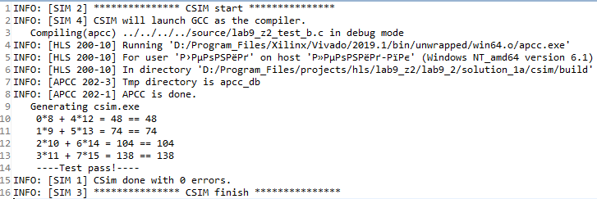

Рисунок 1. Логи моделирования

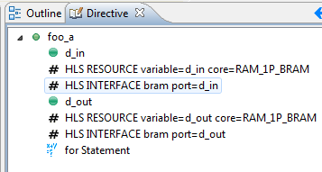

Рисунок 2. Примененные директивы

### 1.2.2 Синтез

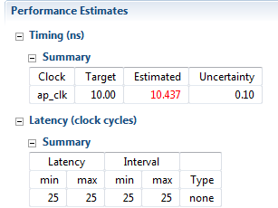

Рисунок 3. Performance estimates – summary

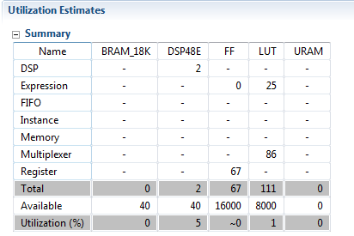

Рисунок 4. Utilization estimates – summary

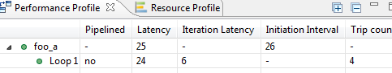

Рисунок 5. Performance profile

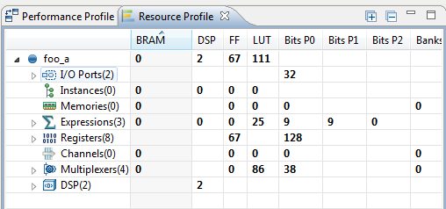

Рисунок 6. Resource profile

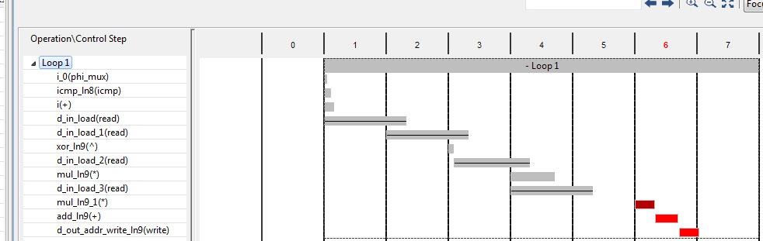

Рисунок 7. Schedule viewer

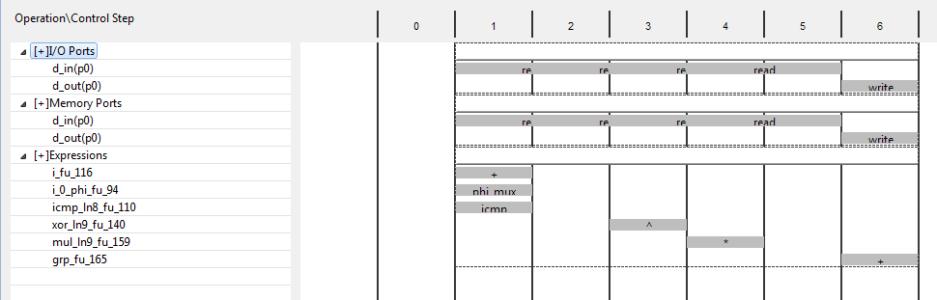

Рисунок 8. Resourse viewer

## 1.3 Решение 2а

### 1.3.1 Параметры решения

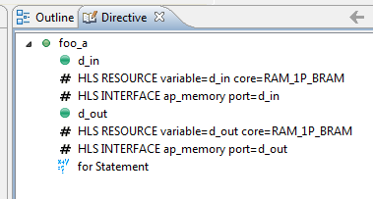

Рисунок 9. Примененные директивы

### 1.3.2 Синтез

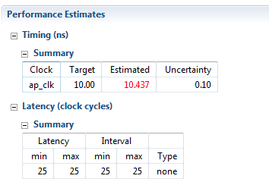

Рисунок 10. Performance estimates – summary

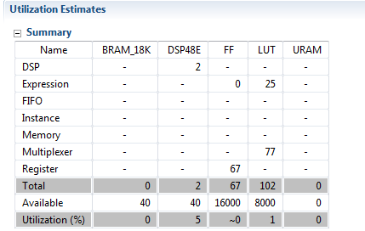

Рисунок 11. Utilization estimates – summary

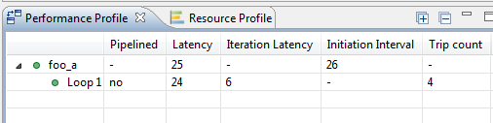

Рисунок 12. Performance profile

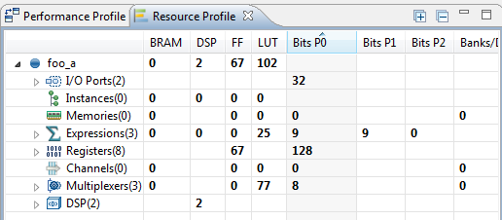

Рисунок 13. Resource profile

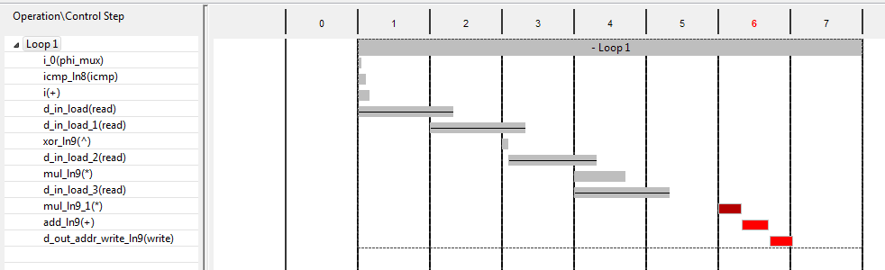

Рисунок 14. Schedule viewer

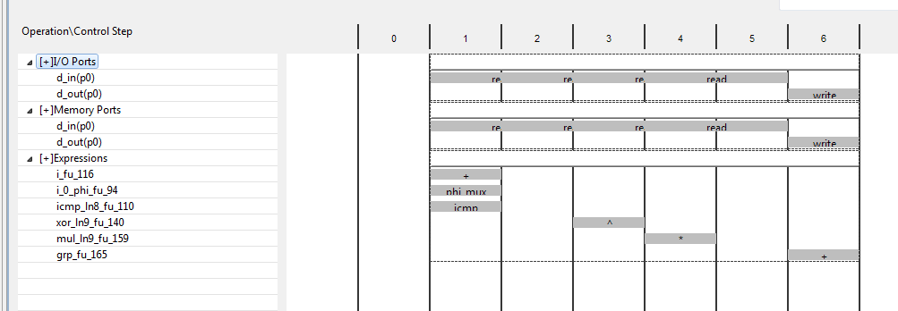

Рисунок 15. Resourse viewer

### 1.3.3 Выводы по решению

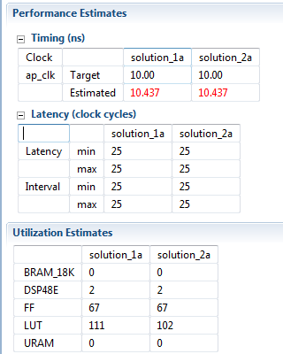

Рисунок 6. Сравнительный отчет

Разница между решениями лишь в разном количестве LUT. Все остальные параметры одинаковые.

## 1.4 Решение 3а

### 1.4.1 Параметры решения

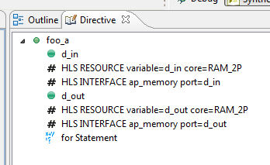

Рисунок 17. Примененные директивы

### 1.4.2 Синтез

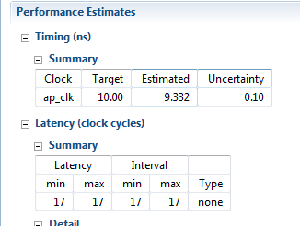

Рисунок 18. Performance estimates – summary

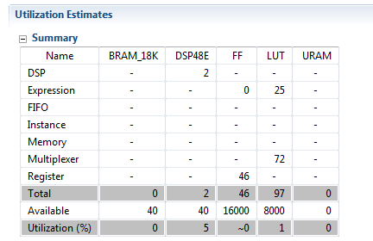

Рисунок 19. Utilization estimates – summary

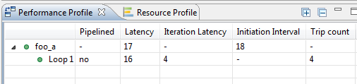

Рисунок 20. Performance profile

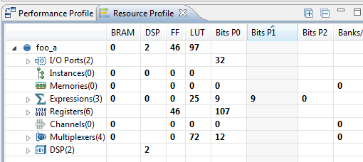

Рисунок 21. Resource profile

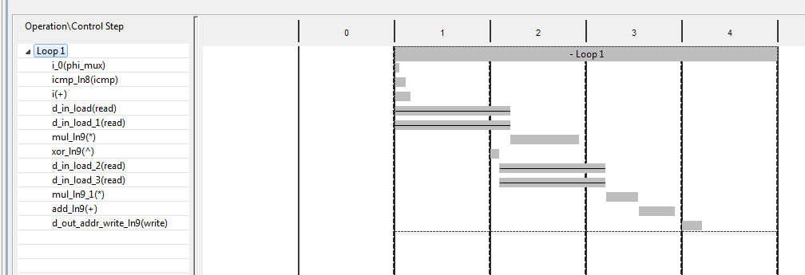

Рисунок 22. Schedule viewer

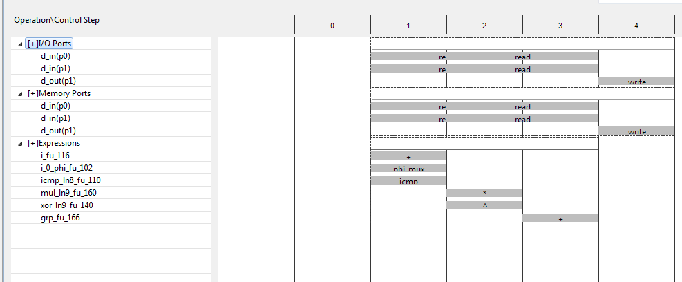

Рисунок 23. Resourse viewer

### 1.4.3 Выводы по решению

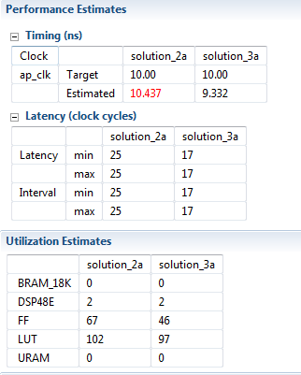

Рисунок 24. Сравнительный отчет

Решение 3а быстрее и экономичнее, чем 2а. Оно используется столько же умножителей, однако благодаря двухпортовой памяти можно производить по 2 чтения из входного массива, что сокращает выполнение 1 итерации с 6 до 4 тактов.

## 1.5 Решение 4а

### 1.5.1 Параметры решения

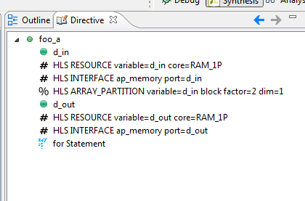

Рисунок 25. Примененные директивы

### 1.5.2 Синтез

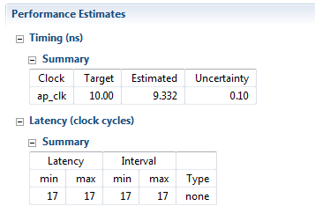

Рисунок 26. Performance estimates – summary

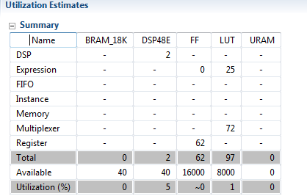

Рисунок 27. Utilization estimates – summary

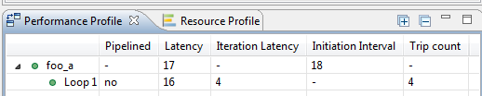

Рисунок 28. Performance profile

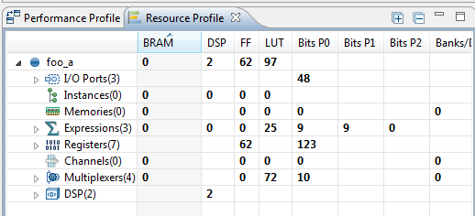

Рисунок 29. Resource profile

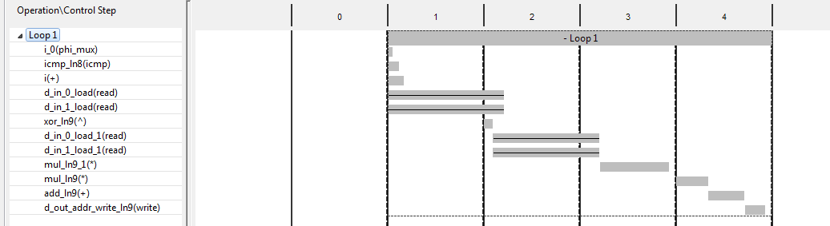

Рисунок 30. Schedule viewer

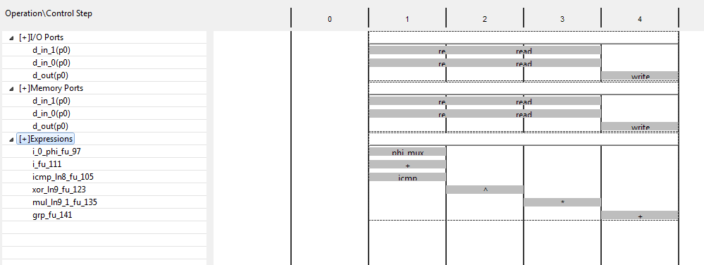

Рисунок 31. Resourse viewer

### 1.5.3 Выводы по решению

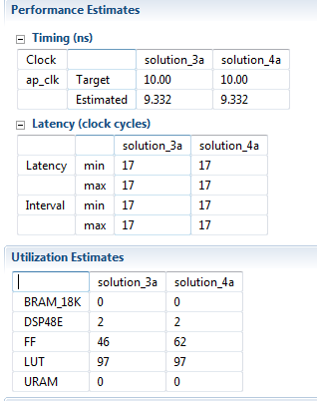

Рисунок 32. Сравнительный отчет

Решения 3а и 4а практически идентичны между собой, но у 4а имеется небольшое увеличение в используемых ресурсах.

## 1.6 Решение 5а

### 1.6.1 Параметры решения

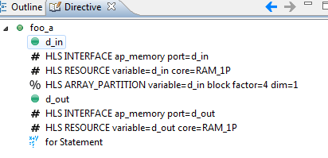

Рисунок 33. Примененные директивы

### 1.6.2 Синтез

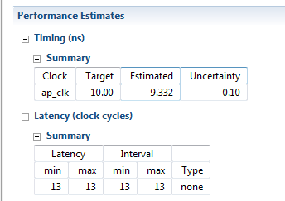

Рисунок 34. Performance estimates – summary

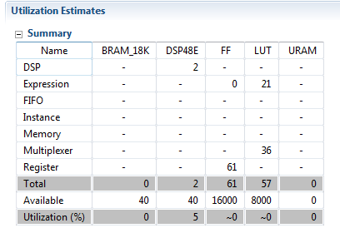

Рисунок 35. Utilization estimates – summary

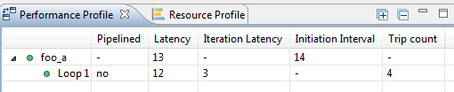

Рисунок 36. Performance profile

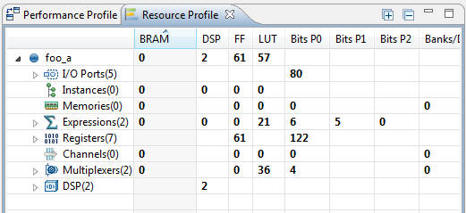

Рисунок 37. Resource profile

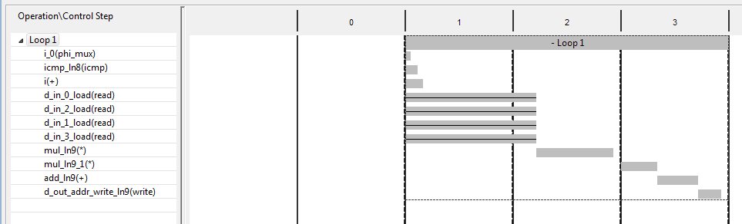

Рисунок 38. Schedule viewer

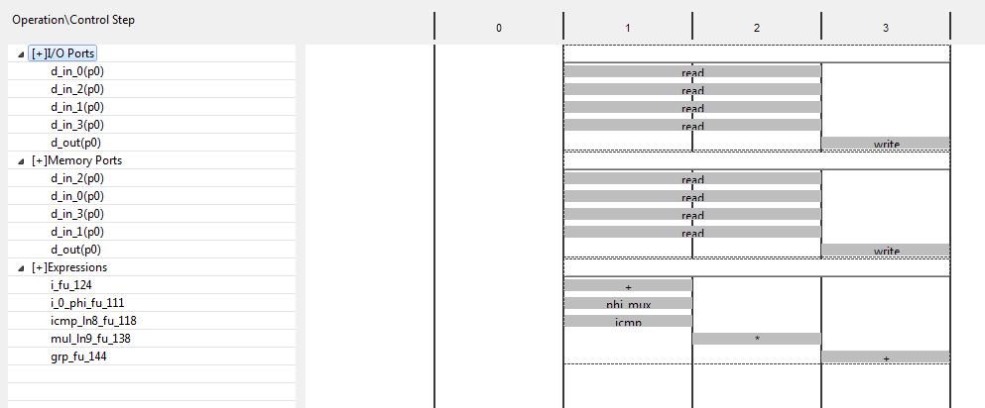

Рисунок 39. Resourse viewer

### 1.6.3 Выводы по решению

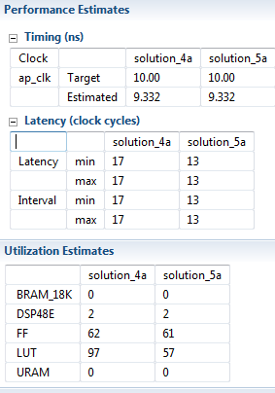

Рисунок 40. Сравнительный отчет

Использование ресурсов почти не изменилось. Умножителей по-прежнему 2. Затраты по сократились на 4 такта. Это объясняется тем, что теперь используется 4 экземпляра однопортовой памяти и все 4 операции чтения проходят одновременно.

## 1.7 Решение 6а

### 1.7.1 Параметры решения

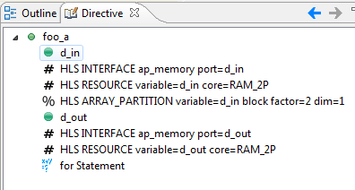

Рисунок 41. Примененные директивы

### 1.7.2 Синтез

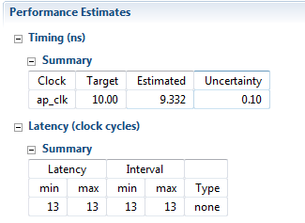

Рисунок 42. Performance estimates – summary

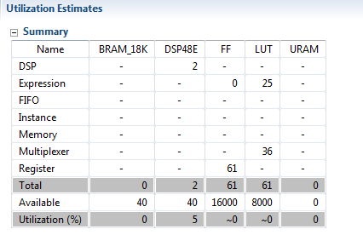

Рисунок 43. Utilization estimates – summary

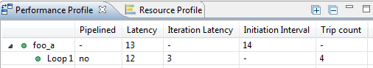

Рисунок 44. Performance profile

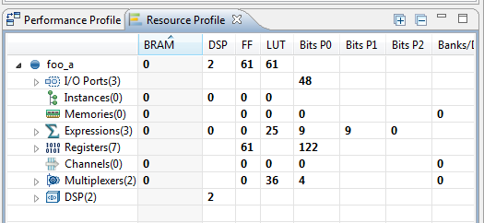

Рисунок 45. Resource profile

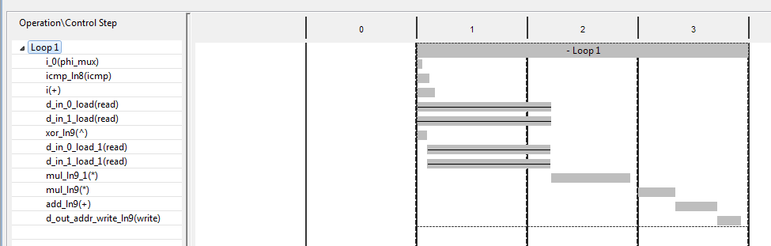

Рисунок 46. Schedule viewer

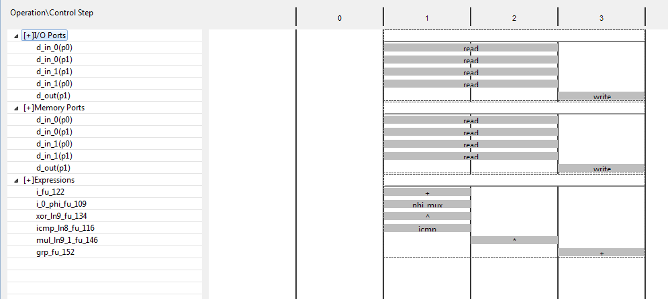

Рисунок 47. Resourse viewer

### 1.7.3 Выводы по решению

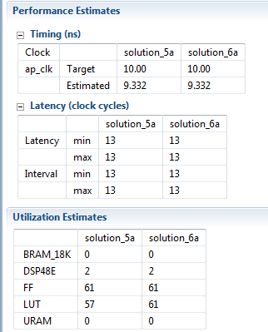

Рисунок 48. Сравнительный отчет

По затратам оба решения похожи. Задержка и интервал инициализации оказались одинаковыми. Использование 4 однопортовых памяти или 2 двухпортовых приводит к практически одинаковым результатам.

## 1.8 Решение 7а

### 1.8.1 Параметры решения

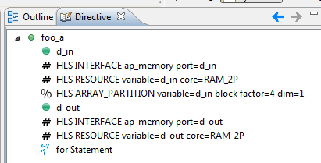

Рисунок 49. Примененные директивы

### 1.8.2 Синтез

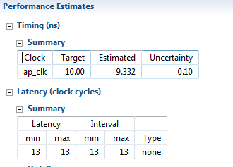

Рисунок 50. Performance estimates – summary

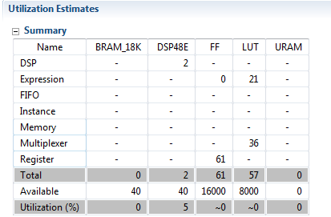

Рисунок 51. Utilization estimates – summary

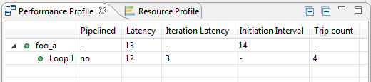

Рисунок 52. Performance profile

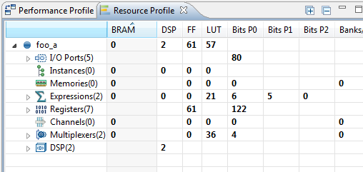

Рисунок 53. Resource profile

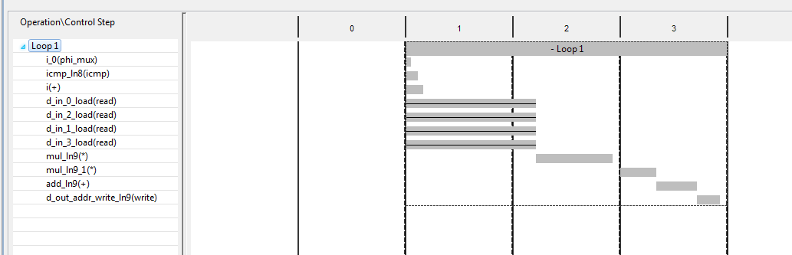

Рисунок 54. Schedule viewer

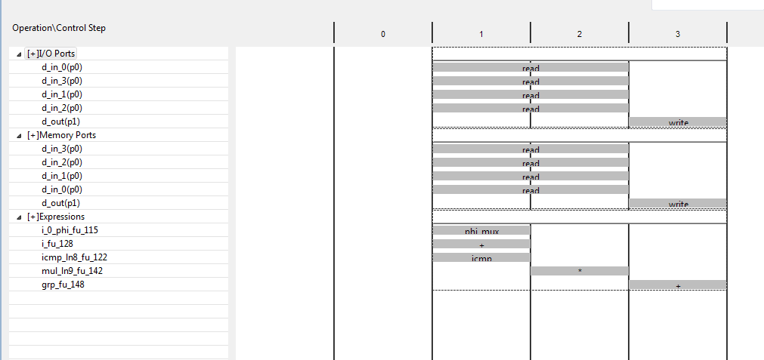

Рисунок 55. Resourse viewer

### 1.8.3 Выводы по решению

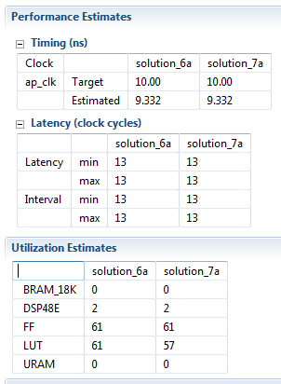

Рисунок 56. Сравнительный отчет

Решения 6а и 7а практически идентичны между собой как по времени выполнения так и по используемым ресурсам. Для данного устройства нет необходимости иметь 4 двухпортовых памяти.

## 1.9 Выводы по первой части

|  |  |  |  |
| --- | --- | --- | --- |
|  | RAM_1P | RAM_2P | BRAM_1P |
| Без block | 2a/25/25 | 3a/17/17 | 1а/25/25 |
| block; factor =2 | 4а/17/17 | 6a/13/13 |  |
| block; factor =4 | 5a/13/13 | 7a/13/13 |  |

Наименьшие задержки получили те решения, где есть возможность осуществлять 4 операции чтения массива. Решение, которое имеет больше 4 чтений (7а), реализуется как 5а, так как оно избыточно. Такая избыточность может понадобится если использовать конвейеризацию.

# 2. Часть 2

2.1 Исходный код

Исходный код функции

**#define** N 16

**void** **foo_b**(**short** d_in[N], **short** d_out[N]) {

**for** (**short** i=0; i<N/4; i++){

d_out[i] = d_in[i]*d_in[i+4];

d_out[i+1]= d_in[i+8]*d_in[i+12];

d_out[i+2]= d_in[i]*d_in[i+12];

d_out[i+3]= d_in[i+4]*d_in[i+8];

}

}

Исходный код теста

**#include** <stdio.h>

**#define** N 16

**int** **main** () {

**short** d_in[N], d_out[N/4 + 3], d_out_exp[N/4 + 3];

**int** i;

**for** (i = 0; i < N; i++) {

d_in[i] = i;

}

**for** (i = 0; i < N/4; i++){

d_out_exp[i] = d_in[i]*d_in[i+4];

d_out_exp[i+1]= d_in[i+8]*d_in[i+12];

d_out_exp[i+2]= d_in[i]*d_in[i+12];

d_out_exp[i+3]= d_in[i+4]*d_in[i+8];

}

foo_b(d_in, d_out);

**for** (i = 0; i < N/4 + 3; i++) {

**printf**(" %d == %d\n", d_out[i], d_out_exp[i]);

**if** (d_out[i] != d_out_exp[i]) {

**printf**(" ----ERROR!----\n");

**return** -1;

}

}

**printf**(" ----Test pass!----\n");

**return** 0;

}

## 2.2 Решение 1b

### 2.2.1 Моделирование

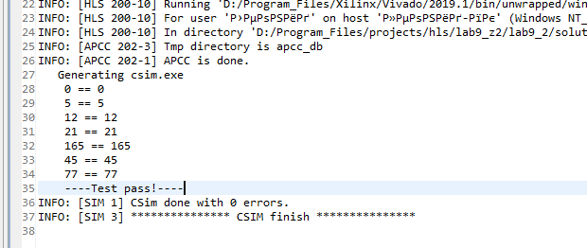

Рисунок 57. Логи моделирования

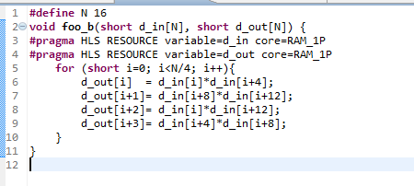

Рисунок 58. Примененные директивы

### 2.2.2 Синтез

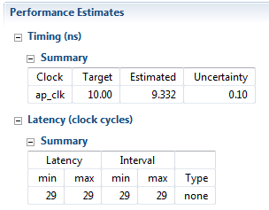

Рисунок 59. Performance estimates – summary

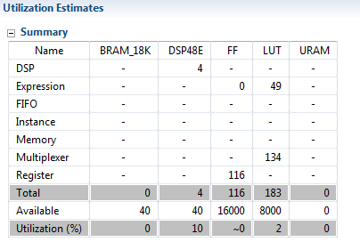

Рисунок 60. Utilization estimates – summary

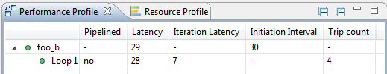

Рисунок 61. Performance profile

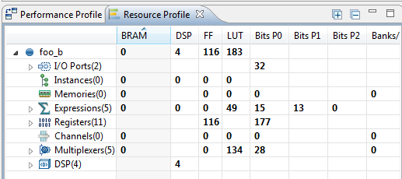

Рисунок 62. Resource profile

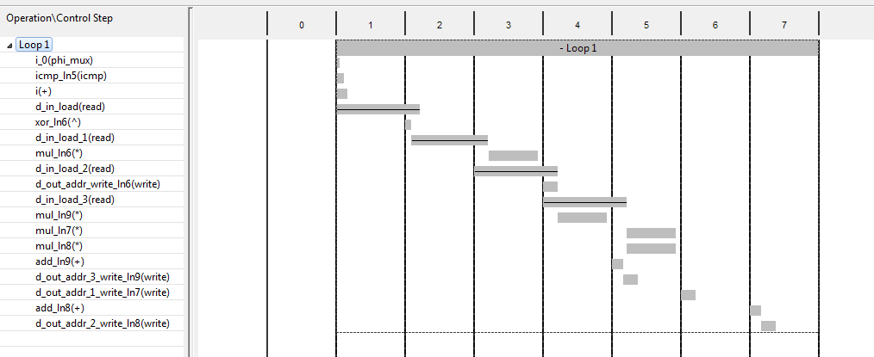

Рисунок 63. Schedule viewer

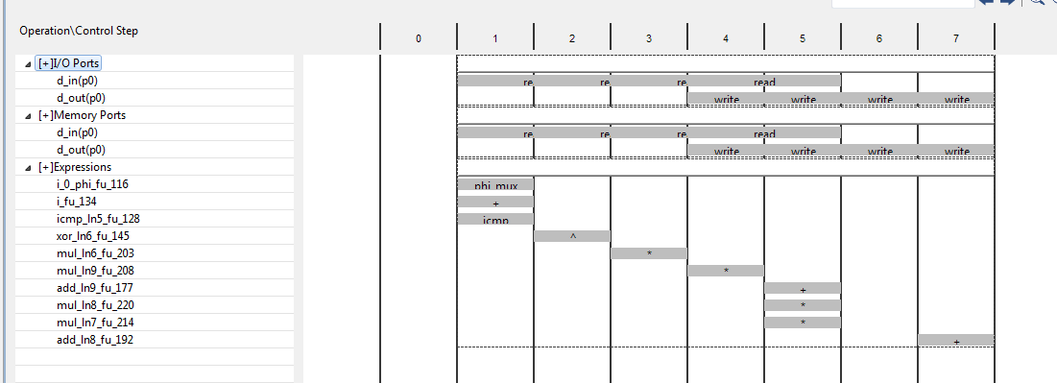

Рисунок 64. Resourse viewer

## 2.3 Решение 2b

### 2.3.1 Параметры решения

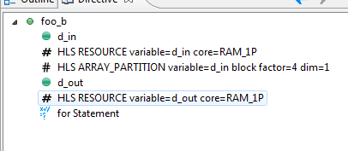

Рисунок 65. Примененные директивы

### 2.3.2 Синтез

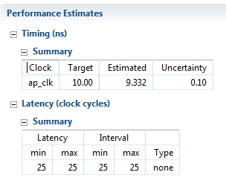

Рисунок 66. Performance estimates – summary

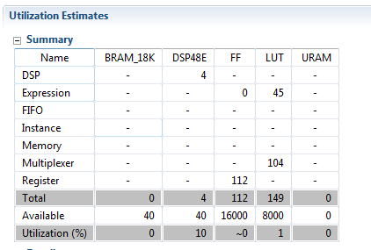

Рисунок 67. Utilization estimates – summary

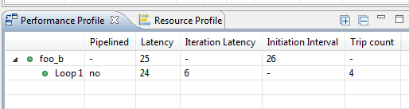

Рисунок 68. Performance profile

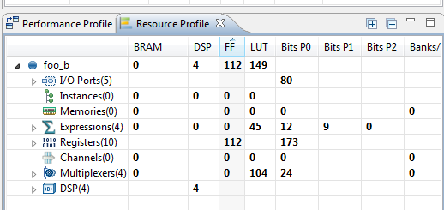

Рисунок 69. Resource profile

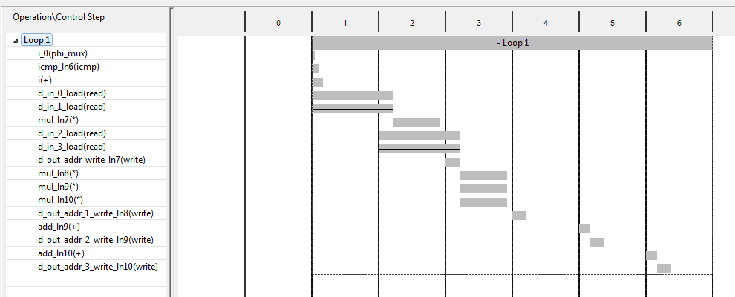

Рисунок 70. Schedule viewer

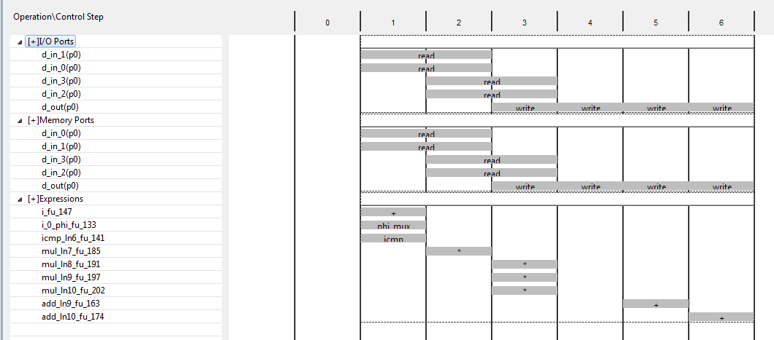

Рисунок 71. Resourse viewer

### 2.3.3 Выводы по решению

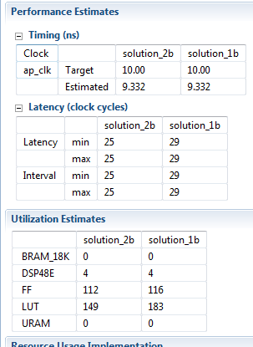

Рисунок 72. Сравнительный отчет

Количество умножителей не изменилось, однако за счет возможности параллельного чтения сократился параметр Iteration Latency – c 7 до 6 тактов.

## 2.4 Решение 3b

### 2.4.1 Параметры решения

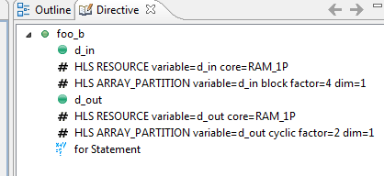

Рисунок 73. Примененные директивы

### 2.4.2 Синтез

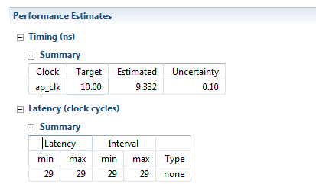

Рисунок 74. Performance estimates – summary

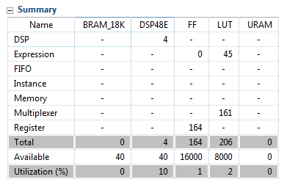

Рисунок 75. Utilization estimates – summary

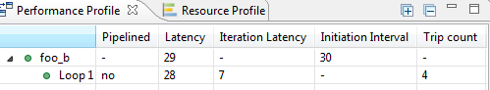

Рисунок 76. Performance profile

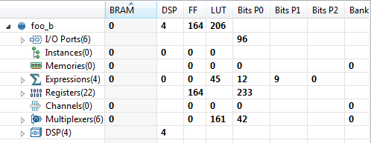

Рисунок 77. Resource profile

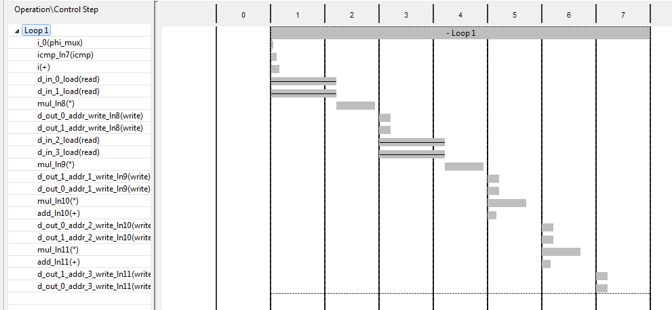

Рисунок 78. Schedule viewer

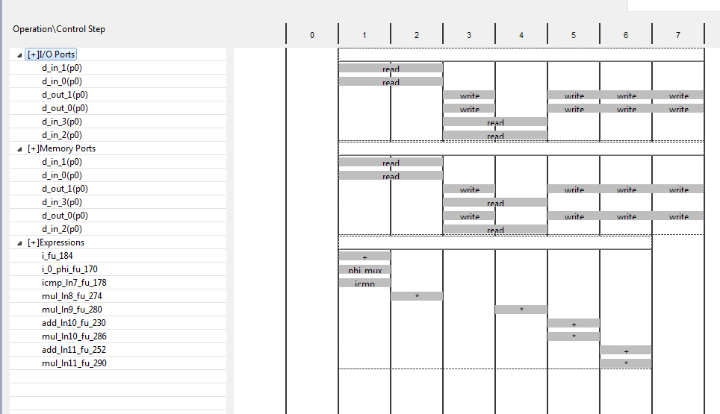

Рисунок 79. Resourse viewer

### 2.4.3 Выводы по решению

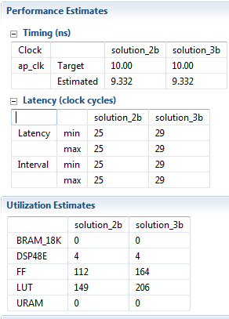

Рисунок 80. Сравнительный отчет

Добавления циклического разбиения выходного массива ухудшило решение по всем показателям, и стало примерно похоже на первое решение.

## 2.5 Решение 4b

### 2.5.1 Параметры решения

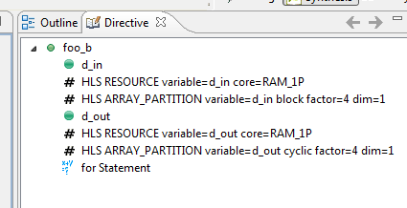

Рисунок 81. Примененные директивы

### 2.5.2 Синтез

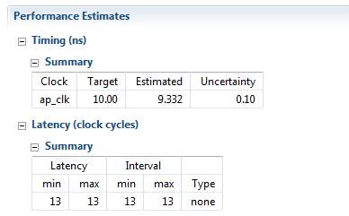

Рисунок 82. Performance estimates – summary

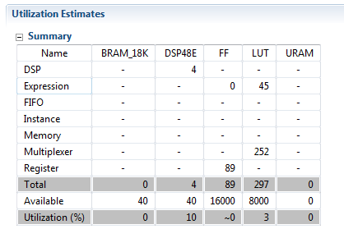

Рисунок 83. Utilization estimates – summary

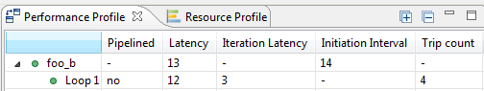

Рисунок 84. Performance profile

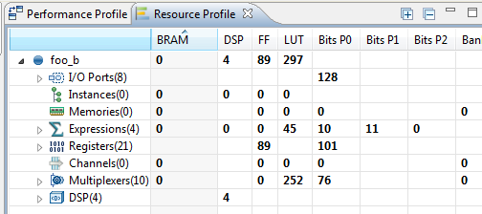

Рисунок 85. Resource profile

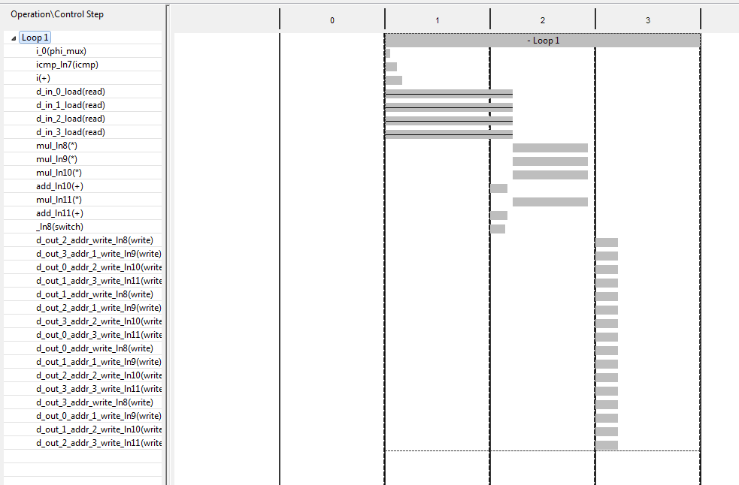

Рисунок 86. Schedule viewer

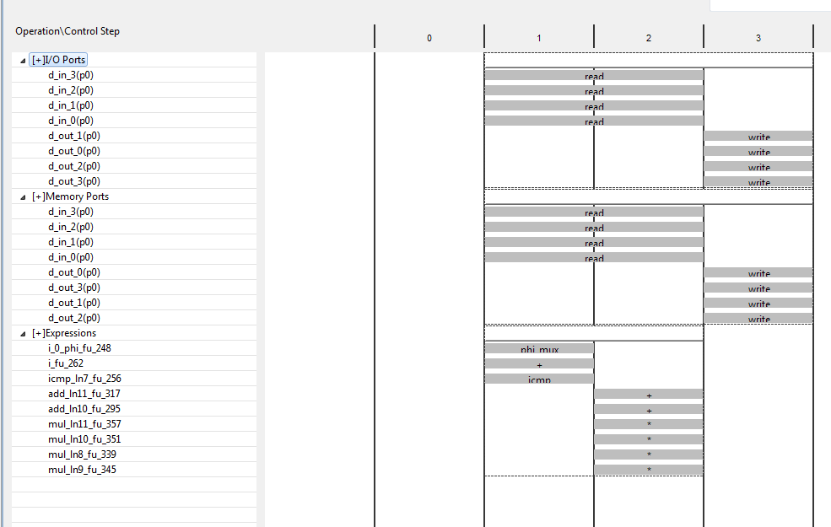

Рисунок 87. Resourse viewer

### 2.5.3 Выводы по решению

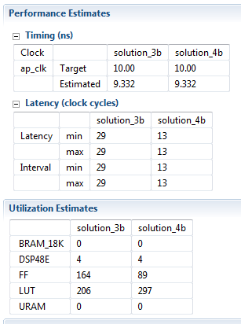

Рисунок 88. Сравнительный отчет

Увеличение количества доступной на запись памяти заметно снизило задержку выполнения не только по сравнению с решением 3b, но так же и решением 2b.Теперь вывод ответа происходит практически одновременно для всех значений, в то время как раньше он чередовался с операциями вычисления.

## 2.6 Решение 5b

### 2.6.1 Параметры решения

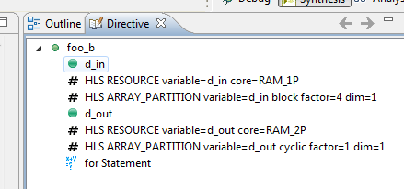

Рисунок 89. Примененные директивы

### 2.6.2 Синтез

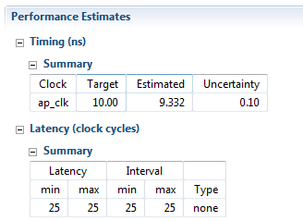

Рисунок 90. Performance estimates – summary

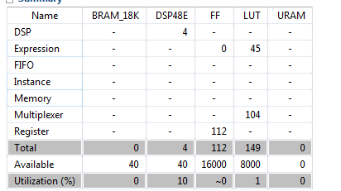

Рисунок 91. Utilization estimates – summary

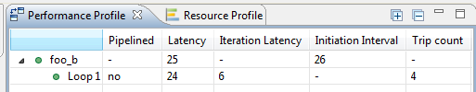

Рисунок 92. Performance profile

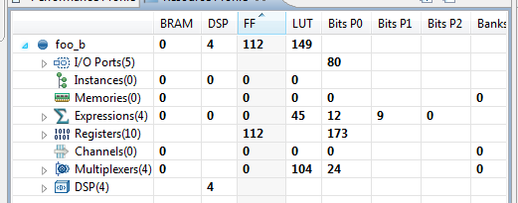

Рисунок 93. Resource profile

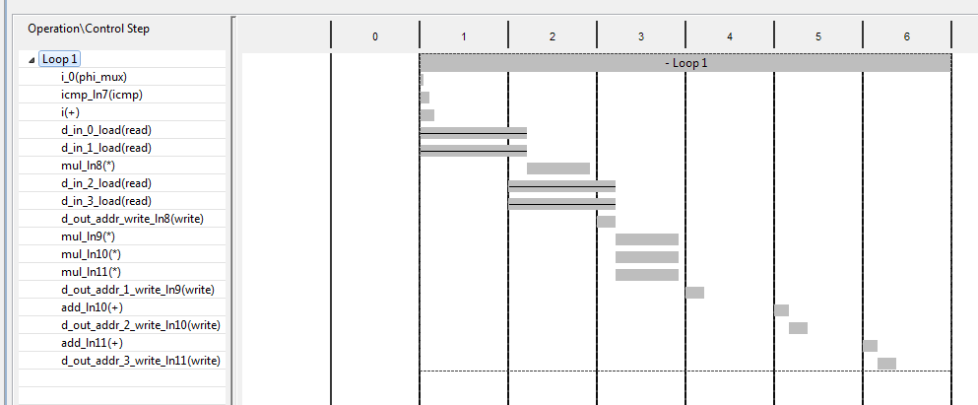

Рисунок 94. Schedule viewer

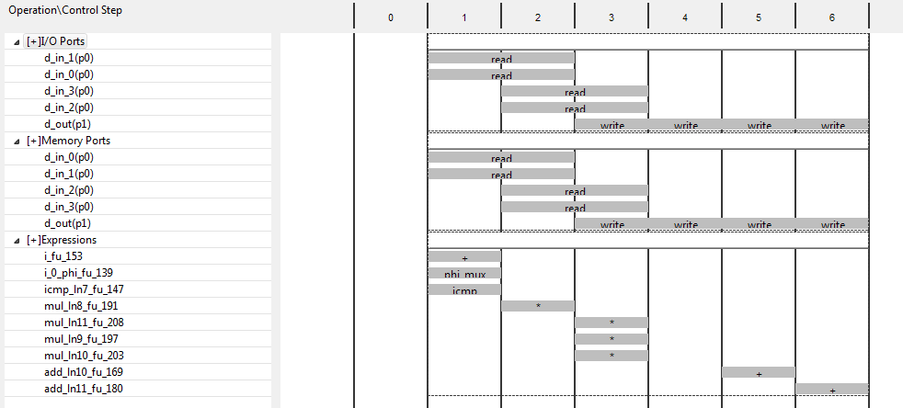

Рисунок 95. Resourse viewer

### 2.6.3 Выводы по решению

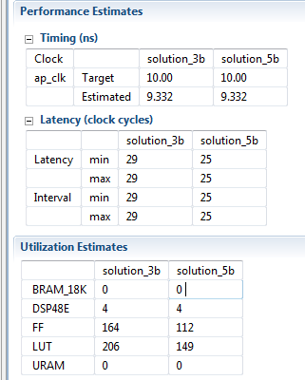

Рисунок 96. Сравнительный отчет

Добавление дополнительного порта для вывода с одновременным уменьшением разбиения массива позволило сократить время выполнения и уменьшить количество используемых ресурсов. Но по сути решение 5b стало аналогично решению 2b, дизайн которого немного проще.

## 2.7 Решение 6b

### 2.7.1 Параметры решения

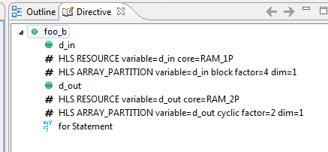

Рисунок 97. Примененные директивы

### 2.7.2 Синтез

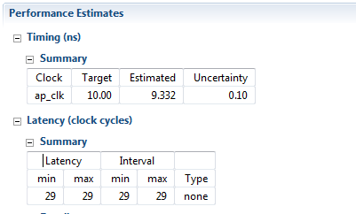

Рисунок 98. Performance estimates – summary

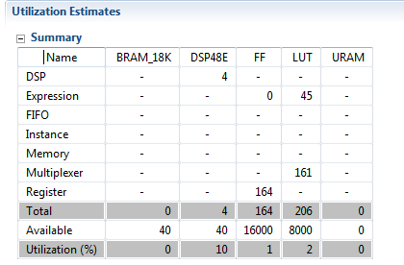

Рисунок 99. Utilization estimates – summary

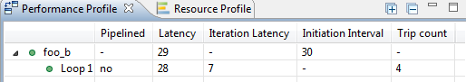

Рисунок 100. Performance profile

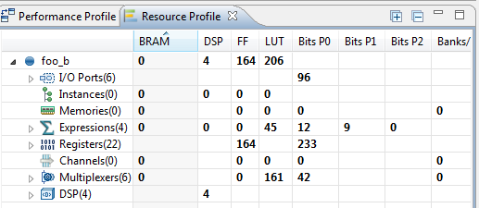

Рисунок 101. Resource profile

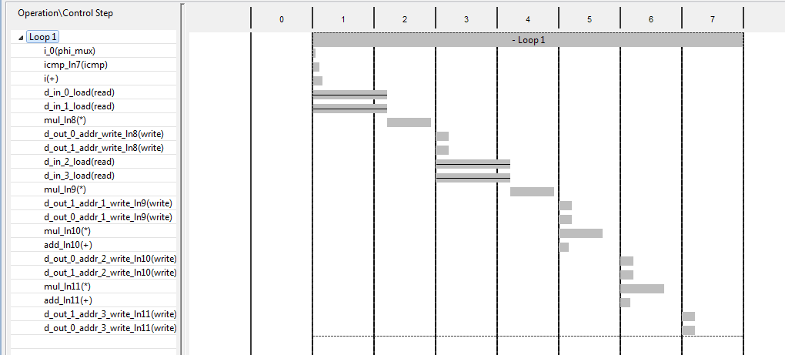

Рисунок 102. Schedule viewer



Рисунок 103. Resourse viewer

### 2.7.3 Выводы по решению

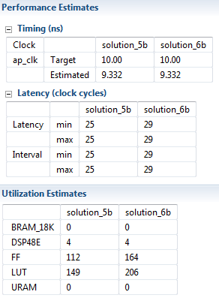

Рисунок 104. Сравнительный отчет

Задержки увеличились с увеличением памяти доступной для записи, т.к. операции умножения теперь происходят вперемешку с операциями записи, в то время как раньше все умножение происходило за 1 такт до начала вывода.

## 2.8 Решение 7b

### 2.8.1 Параметры решения

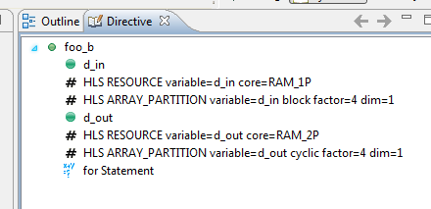

Рисунок 105. Примененные директивы

### 2.8.2 Синтез

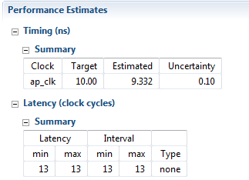

Рисунок 106. Performance estimates – summary

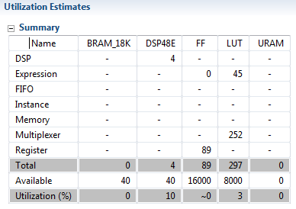

Рисунок 107. Utilization estimates – summary

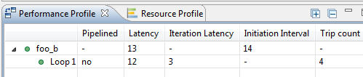

Рисунок 108. Performance profile

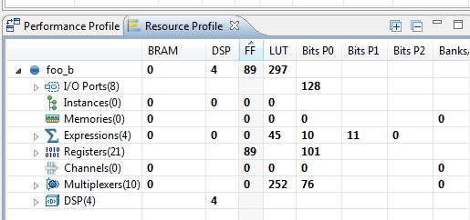

Рисунок 109. Resource profile

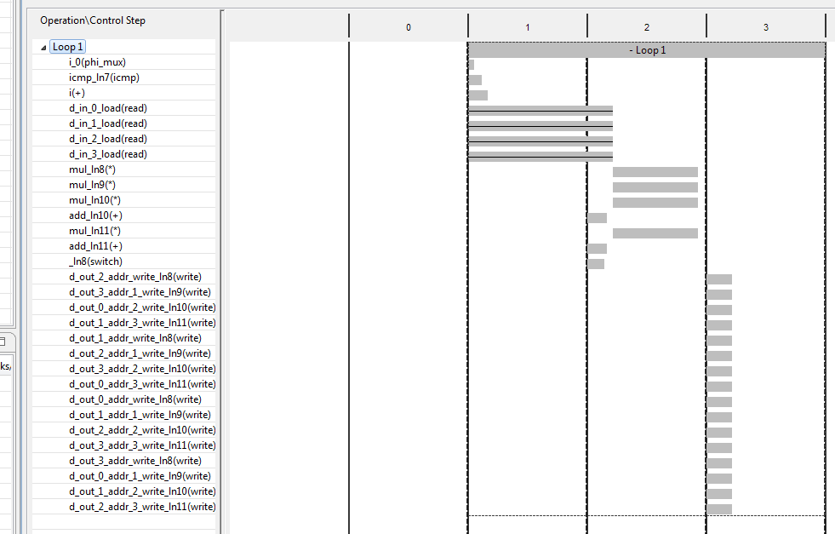

Рисунок 110. Schedule viewer

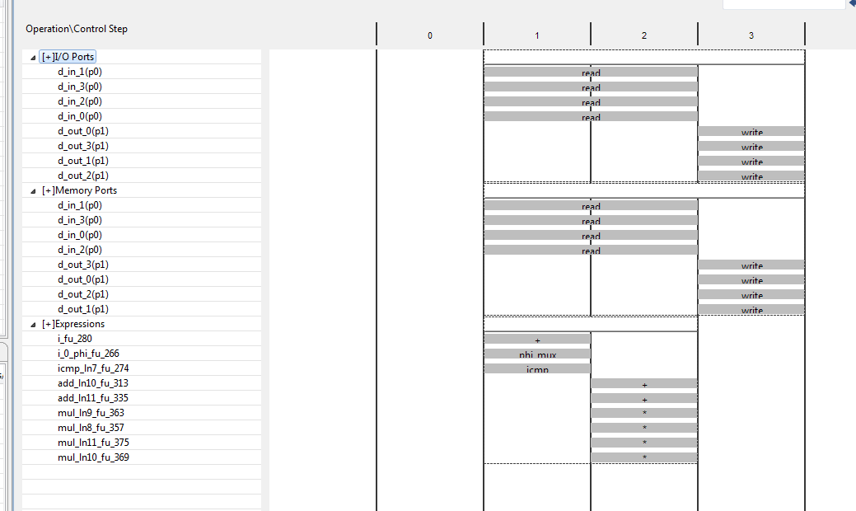

Рисунок 111. Resourse viewer

### 2.8.3 Выводы по решению

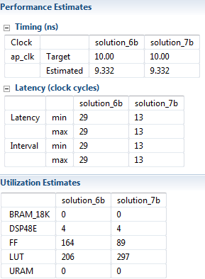

Рисунок 112. Сравнительный отчет

Увеличение количества доступной на запись памяти опять заметно снизило задержку выполнения по сравнению с решением 6b. Вывод ответа происходит практически одновременно для всех значений.

## 2.9 Сравнение решений

|  |  |  |
| --- | --- | --- |
|  | RAM_1P | RAM_2P |
| Без cyclic | 2b/25/25 | 5b/25/25 |
| cyclic; factor =2 | 3b/29/29 | 6b/29/29 |
| cyclic; factor =4 | 4b/13/13 | 7b/13/13 |

При разбиении выходной памяти мы не всегда получаем ожидаемый прирост производительности. По временным диаграммам видно, что запись в выходную память не всегда производится параллельно для нескольких ячеек.

## 2.10 Решение 8b

### 2.10.1 Параметры решения

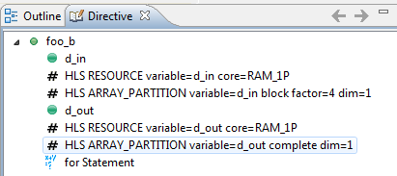

Рисунок 113. Примененные директивы

### 2.10.2 Синтез

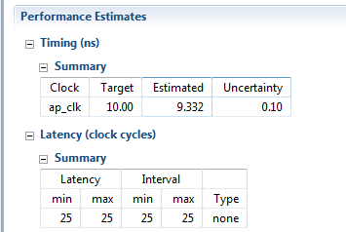

Рисунок 114. Performance estimates – summary

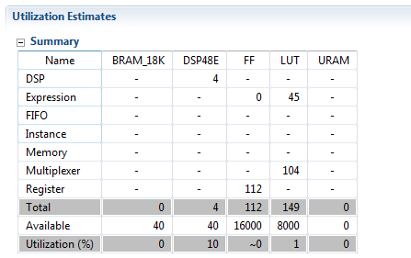

Рисунок 115. Utilization estimates – summary

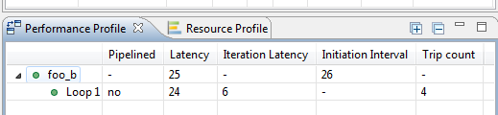

Рисунок 116. Performance profile

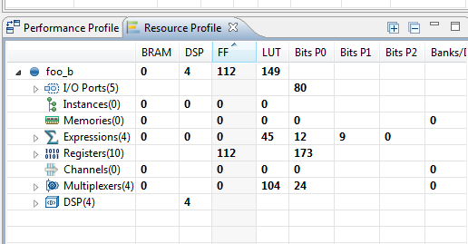

Рисунок 117. Resource profile

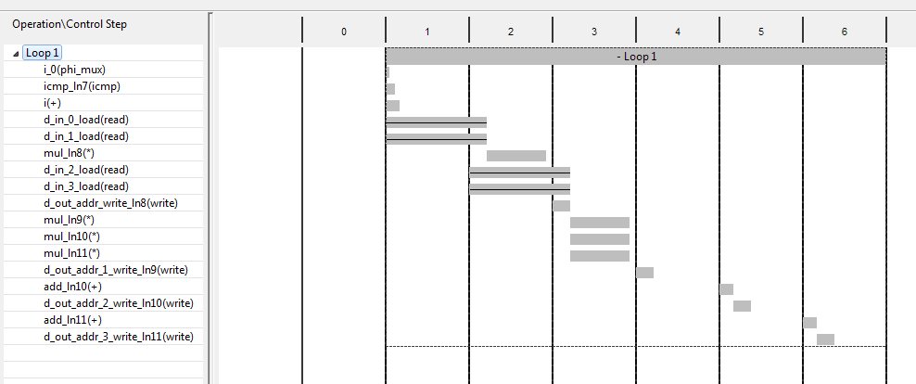

Рисунок 118. Schedule viewer

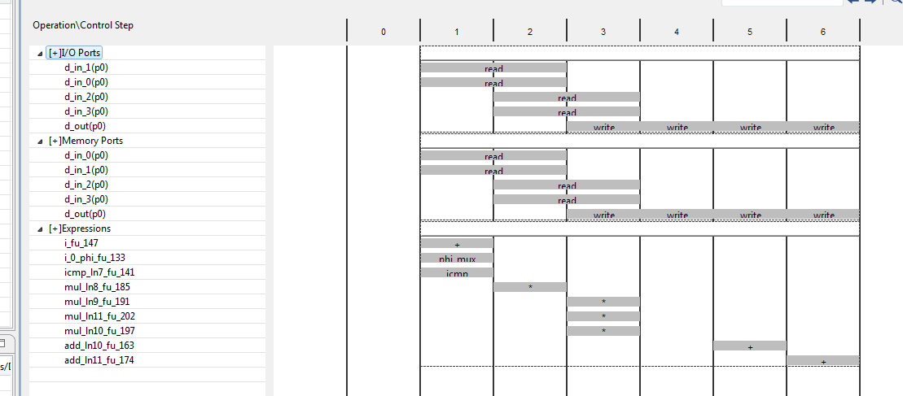

Рисунок 119. Resourse viewer

### 2.10.3 Выводы по решению

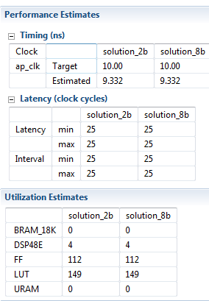

Рисунок 120. Сравнительный отчет

Решения получились идентичные друг другу. Во время синтеза программа проигнорировала разбиение выходного массива.



Рисунок 11. Логи синтеза